РОССИЙСКАЯ ФЕДЕРАЦИЯ

БЕЛГОРОДСКАЯ ОБЛАСТЬ

МУНИЦИПАЛЬНЫЙ РАЙОН « ПРОХОРОВСКИЙ РАЙОН»

**ЗЕМСКОЕ СОБРАНИЕ**

**КРИВОШЕЕВСКОГО СЕЛЬСКОГО ПОСЕЛЕНИЯ**

**седьмое заседание четвертого созыва**

**Р Е Ш Е Н И Е**

**03декабря 2018 № 30**

**Об утверждении Положения о порядке**

**подготовки, утверждения и изменения**

**местных нормативов градостроительного**

**проектирования Кривошеевского сельского**

**поселения муниципального района**

**«Прохоровский район» Белгородской области**

Руководствуясь Федеральным законом Российской Федерации от 06 октября 2003 года № 131-ФЗ «Об общих принципах организации местного самоуправления Российской Федерации», в соответствии с Федеральным законом Российской Федерации от 27 мая 2014 года № 136-ФЗ «О внесении изменений в статью 26.3 Федерального закона «Об общих принципах организации законодательных (представительных) и исполнительных органов государственной власти субъектов Российской Федерации» иФедеральный закон«Об общих принципах организации местного самоуправления в Российской Федерации», ст. 8, 29.2, 29.4 Градостроительного кодекса РФ, постановлением Правительства Белгородской области от 25 апреля 2016 года № 100-пп «Об утверждении региональных нормативов градостроительного проектирования Белгородской области», Уставом Кривошеевского сельского поселения, земское собрание Кривошеевского сельского поселения **решило**:

1. Утвердить Положение о порядке подготовки, утверждения и изменения местных нормативов градостроительного проектирования Кривошеевского сельского поселения муниципального района «Прохоровский район» Белгородской области.

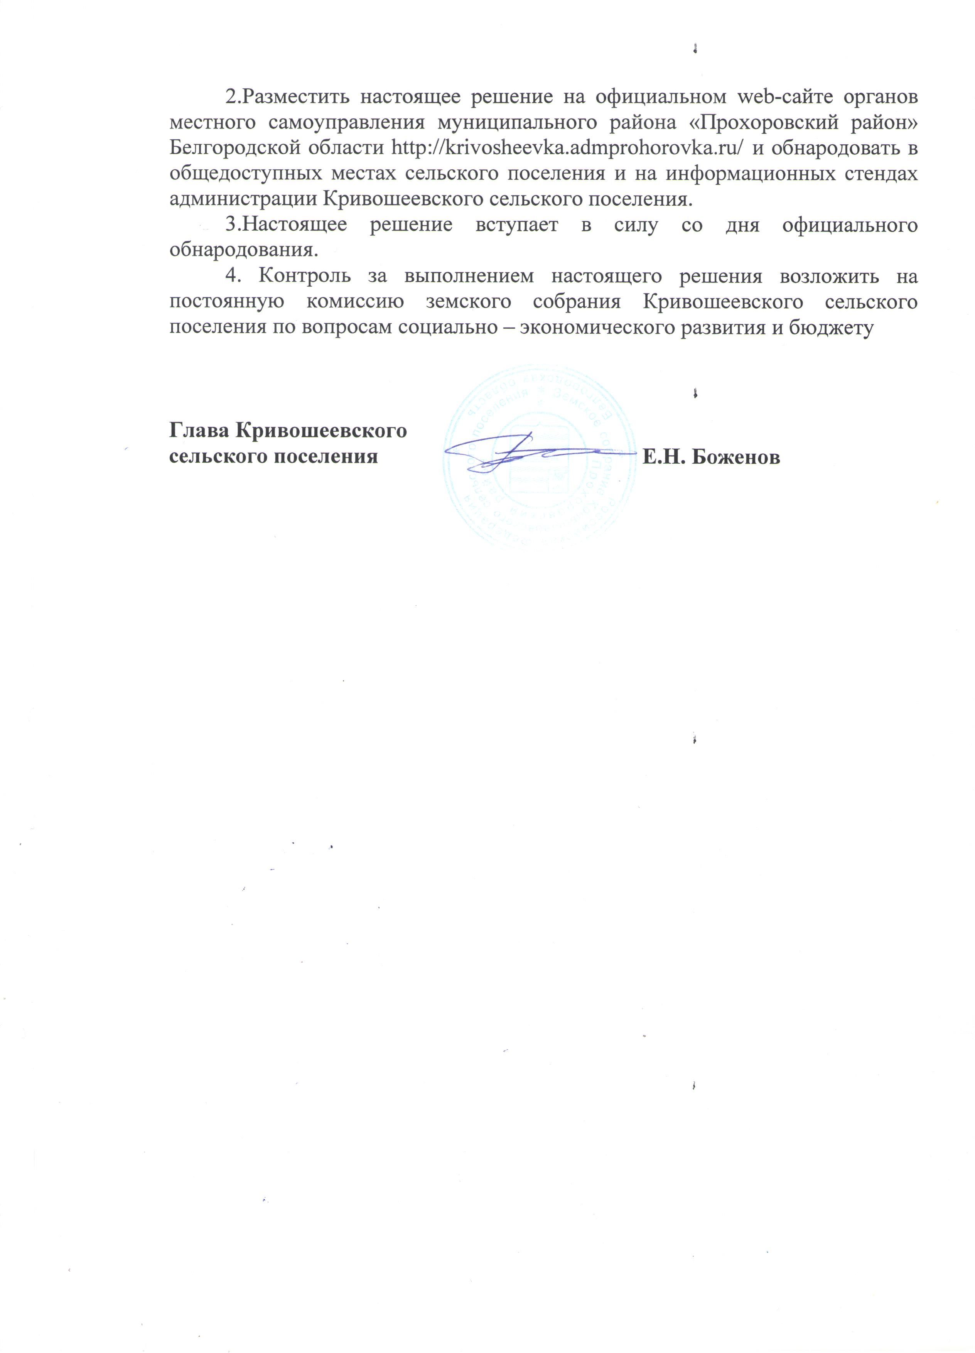

**УТВЕРЖДЕНО:**

**решением земского собрания**

**Кривошеевского сельского поселения**

**от «03» декабря 2018 года № 30**

**ПОЛОЖЕНИЕ**

**о порядкеподготовки, утверждения и измененияместныхнормативовградостроительного проектированияКривошеевского сельского поселениямуниципальногорайона«Прохоровский район» Белгородской области.**

1. **Содержание местных нормативов градостроительного проектирования**

1.1. Местные нормативы градостроительного проектирования устанавливают совокупность расчетных показателей минимально допустимого уровня обеспеченности объектами местного значения Кривошеевского сельского поселения (далее – сельское поселение), относящимися к областям, указанным в [пункте 1.2](http://e.lawyercom.ru/npd-doc.aspx?npmid=81&npid=208294#Kras_8_116_part1_19) настоящего Положения, объектами благоустройства территории, иными объектами местного значения сельского поселения и расчетных показателей максимально допустимого уровня территориальной доступности таких объектов для населения сельского поселения.

1.2. Подготовка местных нормативов градостроительного проектирования осуществляется в отношении объектов, относящихся к областям электро-, тепло-, газо- и водоснабжения населения, водоотведения, автомобильных дорог местного значения, физической культуры и массового спорта, образования, здравоохранения, утилизации и переработки бытовых и промышленных отходов, иным областям в связи с решением вопросов местного значения сельского поселения.

1.3. Местные нормативы градостроительного проектирования включают в себя:

- основную часть (расчетные показатели минимально допустимого уровня обеспеченности объектами, предусмотренными пунктами [1.1](http://e.lawyercom.ru/npd-doc.aspx?npmid=81&npid=208294#Kras_8_116_part1_18), [1.2](http://e.lawyercom.ru/npd-doc.aspx?npmid=81&npid=208294#Kras_8_116_part1_19) настоящего Положения, населения сельского поселения и расчетные показатели максимально допустимого уровня территориальной доступности таких объектов для населения сельского поселения);

- материалы по обоснованию расчетных показателей, содержащихся в основной части местных нормативов градостроительного проектирования;

- правила и область применения расчетных показателей, содержащихся в основной части местных нормативов градостроительного проектирования.

1. **Порядок подготовки, утверждения местных нормативов градостроительного проектирования, и в несения в них изменений**

2.1. Местные нормативы градостроительного проектирования и изменения в них утверждаются земским собранием сельского поселения.

2.2. Расчетные показатели минимально допустимого уровня обеспеченности объектами местного значения сельского поселения населения сельского поселения и расчетные показатели максимально допустимого уровня территориальной доступности таких объектов для населения сельского поселения могут быть утверждены в отношении одного или нескольких видов объектов, предусмотренных пунктами [1.1](http://e.lawyercom.ru/npd-doc.aspx?npmid=81&npid=208294#Kras_8_116_part1_18), [1.2](http://e.lawyercom.ru/npd-doc.aspx?npmid=81&npid=208294#Kras_8_116_part1_19) настоящего Положения.

2.3. Решение о подготовке проекта местных нормативов, а также решения о внесении изменений в местные нормативы принимаются главой администрации Кривошевского сельского поселения.

В решении о подготовке проекта местных нормативов градостроительного проектирования определяется уполномоченный орган администрации сельского поселения, ответственный за подготовку проекта местных нормативов градостроительного проектирования (далее – уполномоченный орган), сроки подготовки проекта местных нормативов градостроительного проектирования и иные вопросы организации работ по подготовке проекта местных нормативов градостроительного проектирования.

2.4. Уполномоченный орган готовит задание на разработку проекта местных нормативов градостроительного проектирования, календарный план разработки, выступает муниципальным заказчиком на выполнение работ по разработке проекта местных нормативов градостроительного проектирования.

2.5. Подготовка проекта местных нормативов градостроительного проектирования осуществляется с учетом:

социально-демографического состава и плотности населения на территории сельского поселения;

планов и программ комплексного социально-экономического развития сельского поселения;

предложений органов местного самоуправления и заинтересованных лиц.

2.6. Финансирование разработки проекта местных нормативов градостроительного проектирования осуществляется за счет средств бюджета сельского поселения.

2.8. Подготовка местных нормативов осуществляется в соответствии с [частью 5](http://e.lawyercom.ru/npd-doc.aspx?npmid=99&npid=901919338#ZAP2AMU3JH) статьи 29.2 Градостроительного кодекса Российской Федерации.

2.9. Проект местных нормативов градостроительного проектирования подлежит размещению на официальном сайте администрации сельского поселения в сети Интернет и опубликованию в порядке, установленном для официального опубликования муниципальных правовых актов, иной официальной информации, не менее чем за два месяца до их утверждения.

2.10. Глава администрации после представления ему проекта местных нормативов принимает решение о направлении указанного проекта на утверждение земским собранием Кривошеевского сельского поселения или об отклонении проекта местных нормативов и о направлении его на доработку с указанием даты его повторного представления.

2.11. Проект решения сельского поселения об утверждении местных нормативов градостроительного проектирования вносится на рассмотрение сельского поселения Главой поселения.

2.12. Утвержденные местные нормативы градостроительного проектирования подлежат размещению в федеральной государственной информационной системе территориального планирования в срок, не превышающий пяти дней со дня утверждения указанных нормативов.

2.13. Местные нормативы подлежат применению после их официального опубликования, если иное не предусмотрено в решении об их утверждении.

2.14. Внесение изменений в местные нормативы градостроительного проектирования осуществляется в порядке, установленном настоящим разделом для их подготовки и утверждения.